МИНИСТЕРСТВО НАУКИ И ВЫСШЕГО ОБРАЗОВАНИЯ РОССИЙСКОЙ ФЕДЕРАЦИИ

Федеральное государственное бюджетное образовательное учреждение

высшего образования

**«КУБАНСКИЙ ГОСУДАРСТВЕННЫЙ УНИВЕРСИТЕТ»**

**(ФГБОУ ВО «КубГУ»)**

**Факультет компьютерных технологий и прикладной математики**

**Кафедра информационных технологий**

**ЛАБОРАТОРНАЯ РАБОТА №1**

Работу выполнил ______________________________ А. А. Иванов

(подпись)

Направление подготовки 02.03.03 Математическое обеспечение и администрирование информационных систем

Направленность Автоматизация тестирования программного обеспечения

Руководитель Н.Ю. Добровольская

(подпись)

Краснодар

2024

Задание 1

Тема: примитивный поиск дефектов в ПО.

Цель: тестирование программы, которая определяет тип треугольник по трём сторонам, для выявления возможных дефектов.

**Код программы**

a = float(input("Введите первую сторуну треугольника: "))

c = float(input("Введите вторую сторуну треугольника: "))

b = float(input("Введите третью сторуну треугольника: "))

if (a + b > c) and (a + c > b) and (c + b > c):

    if(a == b == c):

        print('Введённые данные соответствуют Равностороннему треугольнику.')

    elif(a == b) or (b == c) or (a == c):

        print('Введённые данные соответствуют Равнобедренному треугольнику.')

    else:

        print('Введённые данные соответствуют Разностороннему треугольнику.')

else:

    print('Введённые данные не соответствуют треугольнику.')

**Таблица тестирования**

|  |  |
| --- | --- |
| Ввод | Результат программы |
| Маленькие латинские буквы | Ошибка |
| Большие латинские буквы | Ошибка |
| Специальные символы | Ошибка |
| Цифры через пробел | Ошибка |
| Цифры через Enter | Корректная обработка |
| Маленькие русские буквы | Ошибка |
| Большие русские буквы | Ошибка |
| Пустая строка | Ошибка |

Задание 2

Тема: тестирование формы входа.

Цель: изучить возможные дефекты формы регистрации, определить удобство использования пользовательского интерфейса.

Будем рассматривать форму регистрации/авторизации такой популярной социальной сети, как ВКонтакте.

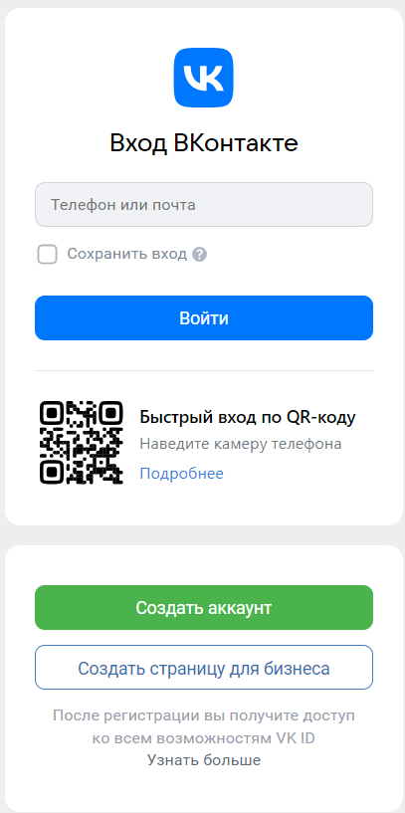 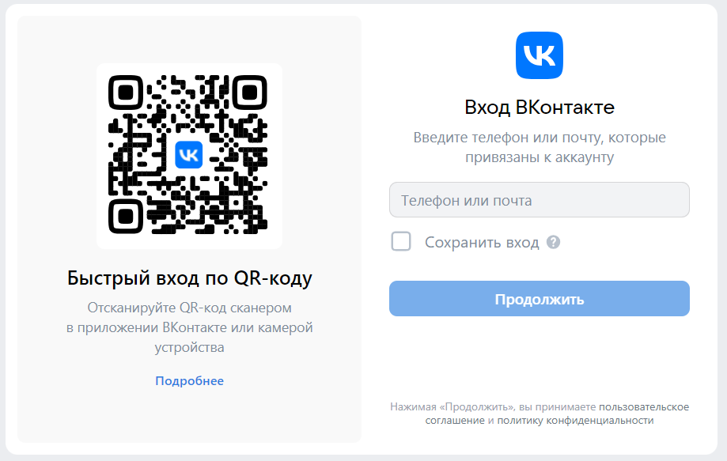

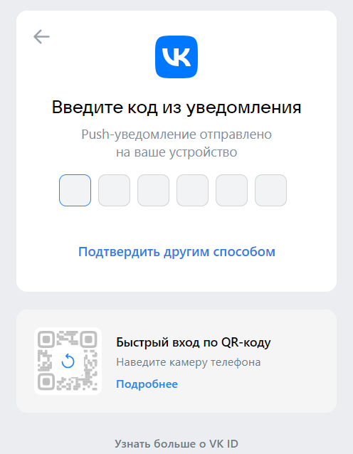 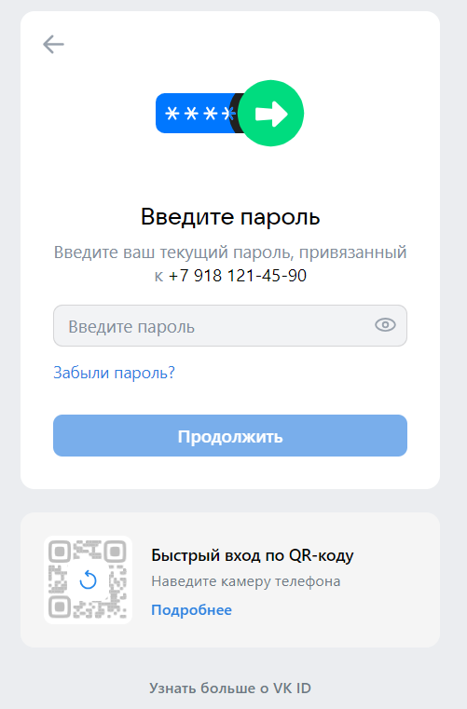

**Основные критерии**

1. Форму легко найти на сайте: при переходе по ссылке на сайт пользователь сразу попадает на форму регистрации/авторизации.
2. Форма содержит основные поля, такие как “Логин” (почта или номер телефона), “Сохранить вход”, “Войти”, “Пароль”, “Забыли пароль”.
3. При загрузки страницы курсор находится в том же месте, где находился на момент нажатия.
4. Форма содержит кнопку “Создать аккаунт” (зарегистрироваться).
5. Пользователь может войти в свой аккаунт, указав корректные данные (правильную комбинацию логина и пароля).
6. Ошибки при заполнении формы отображаются: поле, которое заполнено неправильно, выделяется красным цветом и всплывает подсказка по заполнению.
7. Сообщение об ошибки появляется рядом с неверно заполненным полем.
8. Пользователь не может авторизоваться, если указывает недействительную комбинацию логина и пароля.
9. Отображаются предупреждения о незаполненных полях.
10. Форма устойчива к тестам различного формата (неправильная комбинация логина и пароля - ошибка; пустые поля - ошибка; одно поле заполнено корректно, а второе либо ошибочно, либо пусто - ошибка; оба поля заполнены корректно - успех).
11. Существует ограничение на количество попыток входа (при указании пароля к существующему аккаунту), которые возобновляются через время.
12. У полей логина и пароля есть чувствительность к регистру.
13. Поле пароля маркирует символы точками (пароль не видно).
14. Существуют правила для пароля: минимальная длина, использование не только букв, но и цифр и специальных символов.
15. Логин (если это почта) имеет стандартный формат заполнения: [почта@почтовая_система.домен;](mailto:почта@почтовая_система.домен;) логин как номер телефона имеет стандартный вид: 11 цифр без знака “+”.
16. Система не реагирует на нажатия кнопок “вперёд” и “назад”, так как в один момент времени форма предоставляет возможность заполнить одно поле, следующее появляется при нажатии на кнопку “Далее” (может именоваться иначе на разных этапах заполнения формы).
17. При нажатии на кнопку “назад” (навигация по истории) пользователь остаётся зарегистрированным.
18. Мобильная версия данной формы отвечает всем вышеперечисленным требованиям кроме отсутствия навигации по истории кнопками “назад” и “вперёд”.

**Итоговая таблица**

|  |  |
| --- | --- |
| Критерий | Результат |
| Форма видна на странице | Да |
| Имеет кнопки “Авторизоваться” и “Зарегистрироваться” | Да |
| Имеет понятный пользовательский интерфейс | Да |
| Поля формы уведомляют при неверном заполнении | Да |
| Форма устойчива к различным тестам | Да |
| Поля формы имеют валидацию | Да |
| Форма отвечает требованиям безопасности | Да |